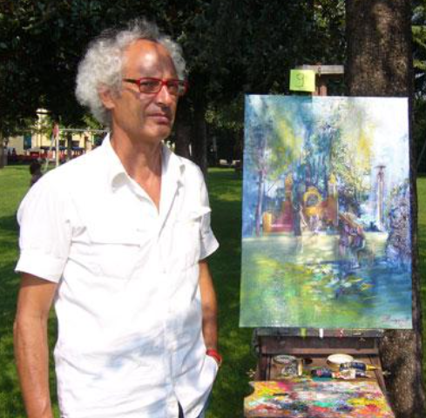


Franco Braggio

Geboren 1953 in Charenton (Frankreich), lebt und arbeitet er in Verona (Italien) .
"Franco Braggio komponiert eine Bildseite, die seiner ursprünglichen Inspirationsmatrix treu ist, eine Seite, die von Helligkeitsbereichen durchzogen wird. Auf seinen Leinwänden tauchen chromatische Transparenzen auf, als wollten sie dem Bild eine Art verklärender Blick auf die Welt geben, der jedoch niemals die Bedeutung seiner eigenen Erkennbarkeit verliert.
In seiner Arbeit wurden zwei ausdrucksstarke Varianten identifiziert: einerseits die "Imaginative" und andererseits die "Bildliche". Von dem ersten offenbart er alles "seinen Reichtum statt Überraschung", das zweite jedoch schlägt er vor, "die Fülle des Bildes", die beinahe erklärt, dass das Aktionsfeld seiner Malerei noch nicht vollständig ausgeschöpft ist Es gibt viele Variationen, Entdeckungen und Überraschungen, die seine Forschung noch nicht erobern und enthüllen muss "(Giorgio Trevisan)

Viele Einzelausstellungen, und auch Teilnahme an zahlreichen Ausstellungen in Italien und im Ausland.

Er gewann 1990 den 2. Preis "Arte Mondadori".

